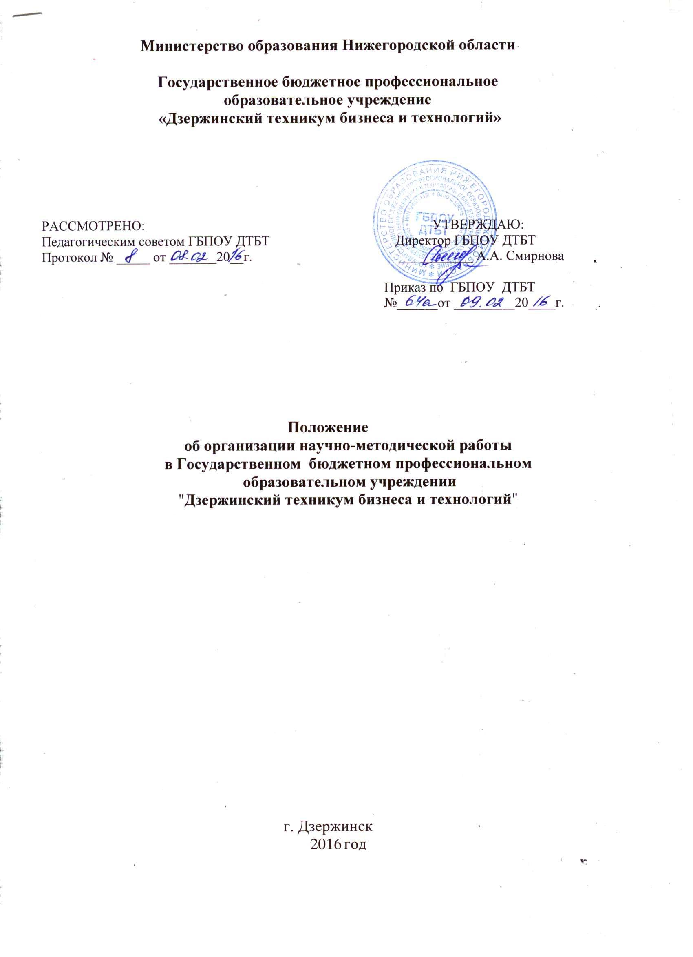

**1 Общие положения**

1.1 Положение об организации научно-методической работыв Государственном бюджетном профессиональном образовательном учреждении "Дзержинский техникум бизнеса и технологий" (далее – Положение) разработано в соответствии с Федеральным законом от 29.12.2012 N 273-ФЗ (ред. от 25.11.2013) "Об образовании в Российской Федерации» (ст.19, 20) и Уставом государственного бюджетного профессиональногообразовательного учреждения "Дзержинский техникум бизнеса и технологий"(далее ГБПОУ ДТБТ).

1.2 Научно-методическая работа в ГБПОУ "Дзержинский техникум бизнеса и технологий" является важнейшей составляющей учебной, учебно-производственной и учебно-воспитательной работы преподавательского состава и направлена на решение задач по повышению качества подготовки выпускников на основе комплексного подхода к совершенствованию организации, содержания, технологий и методов обучения и воспитания.

1.3В настоящем Положении под методической работой понимается целостная и непрерывная деятельность по созданию инновационной образовательной среды путем повышения профессионализма педагогических кадров, совершенствования содержания, технологий, структуры и организации подготовки специалистов.

**2 Цели и задачи научно-методической работы**

2.1 Целью научно-методической работы является повышение эффективности образовательного процесса через повышение уровня профессионального мастерства преподавателей.

2.2 Задачами научно-методической работы являются:

• рациональное и оперативное использование в учебном процессе современных образовательных технологий, методик, приемов и форм обучения;

• разработка методического сопровождения процесса подготовки выпускников;

• активизация инновационной деятельности преподавателей по обновлению содержания и технологий обучения;

• повышение профессионально-педагогической компетентности преподавателей.

• выявление и популяризация эффективного педагогического опыта.

2.3 Содержание научно-методической работы должно работать на реализацию программы развития техникума, отвечать современным требованиям и включать в себя:

• программно-методическое обеспечение образовательного процесса;

• разработку учебно-методических комплексов;

• прогнозирование образовательных и воспитательных результатов;

• создание банка данных педагогического опыта, прогрессивных методики технологий обучения;

• создание банка данных учебно-методической литературы;

• редакционно-издательскую деятельность;

• организацию проведения научно-методических семинаров, конференций, круглых столов.

**3 Основные направления**

3.1 Основными направлениями научно-методической работы являются:

* Информационно-методическая деятельность
* Прогностическая деятельность
* Диагностическая деятельность
* Аналитическая деятельность
* Учебно-методическая деятельность
* Методическое сопровождение
* Методическое руководство
* Обобщение опыта работы

3.2 Основные направления повышения профессионального мастерства и квалификации педагогических работников:

- участие в опытно-экспериментальной и инновационной деятельности;

- повышение профессионального мастерства и квалификации в области преподаваемой учебной дисциплины, модуля;

- овладение современными методами обучения и образовательными технологиями;

- развитие умений планирования, организации, реализацииразличных форм работы со студентами;

- использование эффективных форм и средств контроля и анализа результатов образовательной деятельности;

- совершенствование знаний и умений по педагогическим вопросам и методикам социометрических исследований студенческих коллективов;

- повышение профессиональной квалификации в области технологии педагогического воздействия на личность студентов;

- изучение и реализация принципов педагогики сотрудничества, развития студенческого самоуправления;

- повышение квалификации в области применения новых видов учебного оборудования, технических, информационно-технических и мультимедийных средств обучения;

- повышение профессиональной квалификации по вопросам возрастной физиологии и психологии.

**4 Организация научно-методической работы**

4.1 Организация научно-методической работы должна базироваться на позициях:

• системного подхода – все звенья педагогической системы техникума должны максимально стимулировать все направления методической работы в их единстве;

• рефлексивно-деятельностного подхода – вхождение преподавателя в активную исследовательскую позицию по отношению к своей деятельности, осмысление и оценка ее эффективности для профессионального становления личности студента;

• индивидуально-творческого подхода – выявление и формирование у преподавателя творческой индивидуальности, развитие у него инновационного сознания, неповторимой технологии деятельности.

4.2 Общее руководство научно-методической работой в техникуме осуществляет директор. Координацию и управление научно-методической работой в техникуме осуществляет научно-методический совет, непосредственными организаторами научно-методической работы являются заместитель директора по учебной работе, заместитель директора по учебно- производственной работе, заместитель директора по учебно-воспитательной работе, методист. Конкретную научно-методическую работу с педагогическими работниками техникума проводят председатели методических комиссий. Участие в научно-методической работе обязательно для всех преподавателей, мастеров производственного обучения и является частью их педагогической деятельности.

**5Организационные формы научно-методической работы**

В техникуме проводится индивидуальная и коллективная методическая работа.

5.1 Индивидуальная форма методической работы - это самообразование педагога, которое позволяет выбрать удобный для каждого педагога режим учебы и вопросы для изучения в рамках единой методической темы. Педагогическое самообразование обеспечивает самостоятельное целенаправленное приобретение знаний в области преподаваемой дисциплины/МДК, педагогики, психологии и овладение методикой обучения и воспитания. Методическая работа планируется каждым педагогическим работником на учебный год. Цели и содержание методической работы педагогических работников должны быть взаимосвязаны с целями и единой методической темой ГБПОУ ДТБТ.

Содержание индивидуальной методической работы:

* непрерывное самообразование, изучение научной, учебной и методической литературы;
* повышение квалификации (курсы, стажировки и др.);
* получение дополнительного (второго) высшего образования, обучение в аспирантуре, работа над диссертацией;
* участие в профессиональных конкурсах;
* разработка учебно-методического оснащения дисциплины;
* разработка и изготовление наглядных пособий и технических средств обучения;
* взаимопосещение занятий, проведение открытых занятий;
* профессиональное наставничество;
* подготовка выступлений, докладов, статей к публикации;
* экспериментальная деятельность.

Планирование и организацию методической работы проводят педагогические работники в соответствии с функциональными обязанностями. Запланированные преподавателем или мастером производственного обучения виды методической работы на предстоящий учебный год фиксируются в личном плане индивидуальной методической работы. По итогам полугодия преподаватели и мастера производственного обучения отчитываются о выполненииплана индивидуальной методической работы на заседании методической комиссии. Невыполнение или ненадлежащее выполнение запланированной методической работы без уважительных причин влечет за собой дисциплинарную ответственность. За высокие результаты и активное участие в методической работе с учетом ее значимости для результатов образовательной деятельности техникума может быть предусмотрено материальное и моральное поощрение сотрудников.

5.3 Коллективные формы методической работы:

5.3.1 Педагогический совет техникума. Задачи, компетенции, состав, организация работы и делопроизводство Педагогического совета определены отдельным Положением. Педагогический совет, в части организации научно-методической работы:

- определяет приоритетные направления развития;

- обсуждает и производит выбор различных вариантов содержания образования, форм, методов образовательного процесса;

- утверждает планы работы;

- выносит предложения по развитию системы повышения квалификации педагогических работников, развитию их творческогопотенциала;

- заслушивает администрацию по вопросам, связанным с организацией образовательного процесса, в т.ч. методической работы.

5.3.2 Научно-методический совет в своей деятельности подчинен Педагогическому совету и несет ответственность за принятые решения и обеспечение их реализации. Задачи научно-методического совета:

- анализ, диагностика состояния образовательной деятельности и научно-методической работы в ГБПОУ ДТБТ, учебно-методического обеспечения учебного процесса;

- внедрение современных методик, форм, средств и методов преподавания, инновационных педагогических технологий;

- организация опытно-экспериментальной и научно- исследовательской деятельности инженерно-педагогических работников и студентов;

- осуществление первичной экспертизы стратегических документов техникума (программ развития, образовательных учебных программ, учебных планов и т.д.);

- координация и контроль за работой методических комиссий;

- организация работы над повышением квалификации педагогических работников, роста их профессионального мастерства.

Состав научно-методического совета утверждается приказом директора ежегодно. В состав научно-методического совета входят функциональные руководители, руководители методических комиссий, специалисты, педагоги высокой квалификации и (по согласованию) специалисты научных и учебных организаций. План работы научно-методического совета составляется, как правило, на год, на основе перспективных планов техникума, диагностики и анализа состояния и результатов инновационной и методической работы, образовательной деятельности техникума. Ответственным за составление плана является председатель научно-методического совета. Заседания научно-методического совета проводятся в соответствии с планом работы один раз в два месяца или по мере необходимости. Заседания научно-методического совета оформляется протоколом, подписываются председателем и секретарем и хранятся в методическом кабинете ГБПОУ ДТБТ. Основные направления деятельности научно-методического совета:

- Программно-методическое обеспечение учебно-воспитательного процесса.

- Информационное обеспечение образовательного процесса.

- Повышение квалификации и развития профессионального мастерства педагогических работников.

- Опытно-экспериментальная и научно-исследовательская деятельность техникума.

- Мониторинг образовательной и методической деятельности техникума.

Содержание деятельности научно-методического совета определяется целями и задачами работы техникума и образовательной политикой региона. Содержание деятельности предусматривает совершенствование учебно-воспитательного процесса, направлено на повышение его качества и квалификации педагогических работников и состоит в следующем:

- Определение целей, задач и основных направлений научно-методической деятельности на учебный год.

- Участие в формировании методических комиссий и утверждение плана методической работы на учебный год.

- Выработка и согласование подходов к организации, осуществлению и оценке инновационной деятельности.

- Организация научно-исследовательской, опытно-экспериментальной деятельности.

- Осуществление контроля и оказания поддержки в апробации инновационных учебных программ и реализации новых педагогических методик и технологий.

- Разработка планов, графиков и программ повышения квалификации и развития профессионального мастерства педагогических работников.

- Оценка деятельности членов педагогического коллектива, рекомендации по аттестации педагогических работников, представления к званиям, наградам и другим поощрениям.

- Организация общего руководства методической, научной, инновационной деятельностью техникума;

- контроль за деятельностью методических комиссий.

- Анализ и рекомендации к издетельской деятельности.

- Планирование и организация временных творческих коллективов, определение направлений работы методических школ.

5.3.3Методическая комиссия - объединение преподавателейряда родственных дисциплин и мастеров производственного обучения ряда родственных профессий и специальностей. МК формируется приказом директора ежегодно с учетом структуры учебного плана специальностей и профессий техникума в составе не менее пяти человек, в том числе работающих по совместительству. Все организационные вопросы, основные направления деятельности МК определены отдельным Положением.

5.3.4 Временная творческая группа (ТГ) или творческая лаборатория (ТЛ) создается из преподавателей, мастеров производственного обучения и руководителей образовательнойорганизации, объединенных общим интересом для выполнения той или иной учебно-методической, научно- методической, учебно-воспитательной задачи, возникшей в ходе развития образовательной организации и требующей оперативного решения. Данная форма организации работы педагогов целесообразна для концентрации их творческих усилий на разработку и выполнение мероприятий в решении актуальных проблем образовательной деятельности ГБПОУ ДТБТ и конкретных вопросов повышения ее эффективности и результативности. Создание ТГ(ТЛ) утверждается приказом директора. Все организационные вопросы, основные направления деятельности ТГ (ТЛ) определены отдельным Положением.

5.3.5 К коллективным формам методической работы относятся также занятия Школы становления педагогического мастерства, Школы совершенствования педагогического мастерства, инструктивно-методические совещания, мероприятия методическойдекады, семинары и тренинги, конференции, деловые игры, педагогические чтения, мастер-классы, «круглые столы» и прочие мероприятия, организуемые и проводимые в соответствии с утверждённым годовым планом работы ГБПОУ ДТБТ.

1. **Организация работы методического кабинета**

6.1 Методический кабинет является научно-методической лабораториейпедагогических работников ГБПОУ ДТБТ, накопителем информационных, учебных и методических материалов, материалов эффективного педагогического опыта.

6.2 Работа методического кабинета организуется методистом учреждения. Методический кабинет работает под общим руководством директора ГБПОУ ДТБТ.

**7 Планирование и учет научно-методической работы**

7.1 Планирование научно-методической работы в техникуме осуществляется на диагностической основе и оформляется в виде отдельного подразделагодового плана работы техникума на учебный год. Он включает конкретные мероприятия в соответствии с основными направлениями научно-методической работы с определением конкретных сроков исполнения. План работы рассматривается и обсуждается на заседании педагогического совета и утверждается директором ГБПОУ ДТБТ.

7.2 Результаты научно-методической работы периодически обсуждаются на заседаниях педагогического и научно-методического советов, МК.

7.3 В номенклатуру дел по методической работе входят:

- нормативно-правовые и инструктивно-методические документы (приказы, положения, распоряжения, инструктивные письма по методической работе);

- нормативные правовые документы по реализации профессиональных образовательных программ среднего профессионального образования;

- планы работы научно-методического совета, методических комиссий и творческих групп (лабораторий) на год, отчеты за год, а также протоколы их заседаний.

- перспективные планы по повышению квалификации педагогических работников;

- документы по аттестации педагогических работников;

- материалы орезультатах участия в профессиональных конкурсах, конкурсных мероприятиях научно-исследовательской направленности, конференциях и семинарах;

- материалы по обобщению и распространению эффективного педагогического опыта в электронном или печатном виде;

- учебно-методические пособия, разработанные работниками техникума.

7.4 Эффективность методической работы техникума определяется уровнем профессионализма педагогических работников, уровнем научно- методического обеспечения образовательного процесса, качеством профессионального образования студентов.

7.5 Информация о содержании и результатах научно-методической работы размещается на официальном сайте ГБПОУ ДТБТ.

ГБПОУ “Дзержинский техникум бизнеса и технологий”

**ПРИКАЗ**

№ ______ от __________

г. Дзержинск

**Об утверждении Положения об организации научно-методической работы**

**в ГБПОУ "Дзержинский техникум бизнеса и технологий"**

На основании решения педсовета техникума от ____.____.2016, протокол № ____

ПРИКАЗЫВАЮ:

1. Утвердить Положение об организации научно-методической работы в ГБПОУ "Дзержинский техникум бизнеса и технологий".
2. Секретарю директора ознакомить всех педагогических работников техникума с Положением об организации научно-методической работы в ГБПОУ "Дзержинский техникум бизнеса и технологий".

Директор ГБПОУ ДТБТ А.А. Смирнова